ACTIVIDAD UBUNTU

• Crear un archivo en Google Documents o Word en la computadora fuera de la máquina virtual.

Dentro de la máquina virtual:

• Escribir en la terminal el comando df, tomar print de pantalla.

• Pegar print en el documento.

• Escribir en la terminal el comando top, tomar print de pantalla.

• Pegar print en el documento de Google o Word.

• Apagar la máquina virtual con el comando poweroff. _________________

df (disk free) Se utiliza para obtener un informe sobre el uso del espacio en disco del sistema

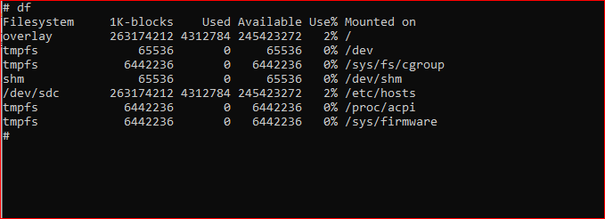

Top Genera lista dinámica de los procesos en ejecución y la cantidad de CPU que utiliza cada proceso

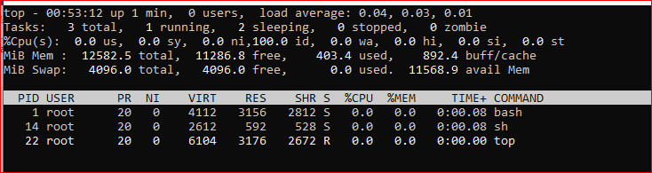

Vamos a investigar

● Descripción del SO

Los sistemas Debian utilizan actualmente el kernel de Linux.

Debian viene con más de 50,000 paquetes (software precompilado que está incluido en un formato agradable para una fácil instalación en su máquina), todo de forma gratuita. Es un poco como una torre. En la base está el núcleo. Además de eso están todas las herramientas básicas.

Debian tiene acceso a repositorios en línea que contienen más de 51.000 paquetes. Oficialmente contiene solo software libre, pero el software no libre se puede descargar e instalar desde los repositorios de Debian. ● ¿Es open source o con licencia ?

Es un sistema operativo libre

● ¿Cuales son los recursos de Hard que tiene la MV? Si no se pueden ver, buscar requisitos mínimos en internet

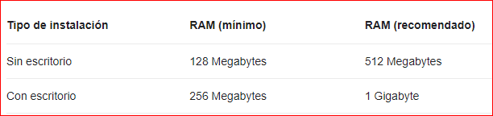

● ¿Cómo se accede a la ventana de comandos?

La forma más fácil de abrir una Terminal es usar la combinación de teclas Ctrl + Alt + T. Simplemente tienes que mantener presionadas las tres teclas al mismo tiempo y se abrirá una ventana de la Terminal.

● ¿Puedo instalar aplicaciones?¿Por que?

Debian incluye programas gratuitos populares como LibreOffice, navegador web Firefox, correo Evolution, grabadora de discos K3b, reproductor multimedia VLC, editor de imágenes GIMP y visor de documentos Evince. Debian es una opción popular para los servidores, por ejemplo, como el componente del sistema operativo de una pila LAMP.

● Capturar una imagen del file explorer (ejemplo)

